UNIVERSIDADE FEDERAL DE SANTA CATARINA
Campus Araranguá – ARA
Centro de Ciências, Tecnologias e Saúde
Departamento de Computação
Introdução a Engenharia de Computação – DEC7070

Aplicação do conceito de ponte H no TinkerCAD

Helder Henrique da Silva RA: 20250326

Araranguá
2021
1. Circuito montado no TinkerCAD

Esta atividade teve como objetivo simular um circuito no TinkerCAD para mostrar os conceitos de funcionamento de um driver de ponte H (construído com transistores), assim como mostrar a utilização e integração da placa microcontroladora (Arduíno), e diversos componentes, como transistores (PNP e NPN), botões, protoboard, motores, e ainda, como são feitas as ligações em cada componente.
O circuito montado (Figura 1) deveria girar o motor no sentido horário ao pressionar o primeiro botão e, no sentido anti-horário, ao pressionar o segundo botão.
Figura 1: Circuíto da presente atividade.
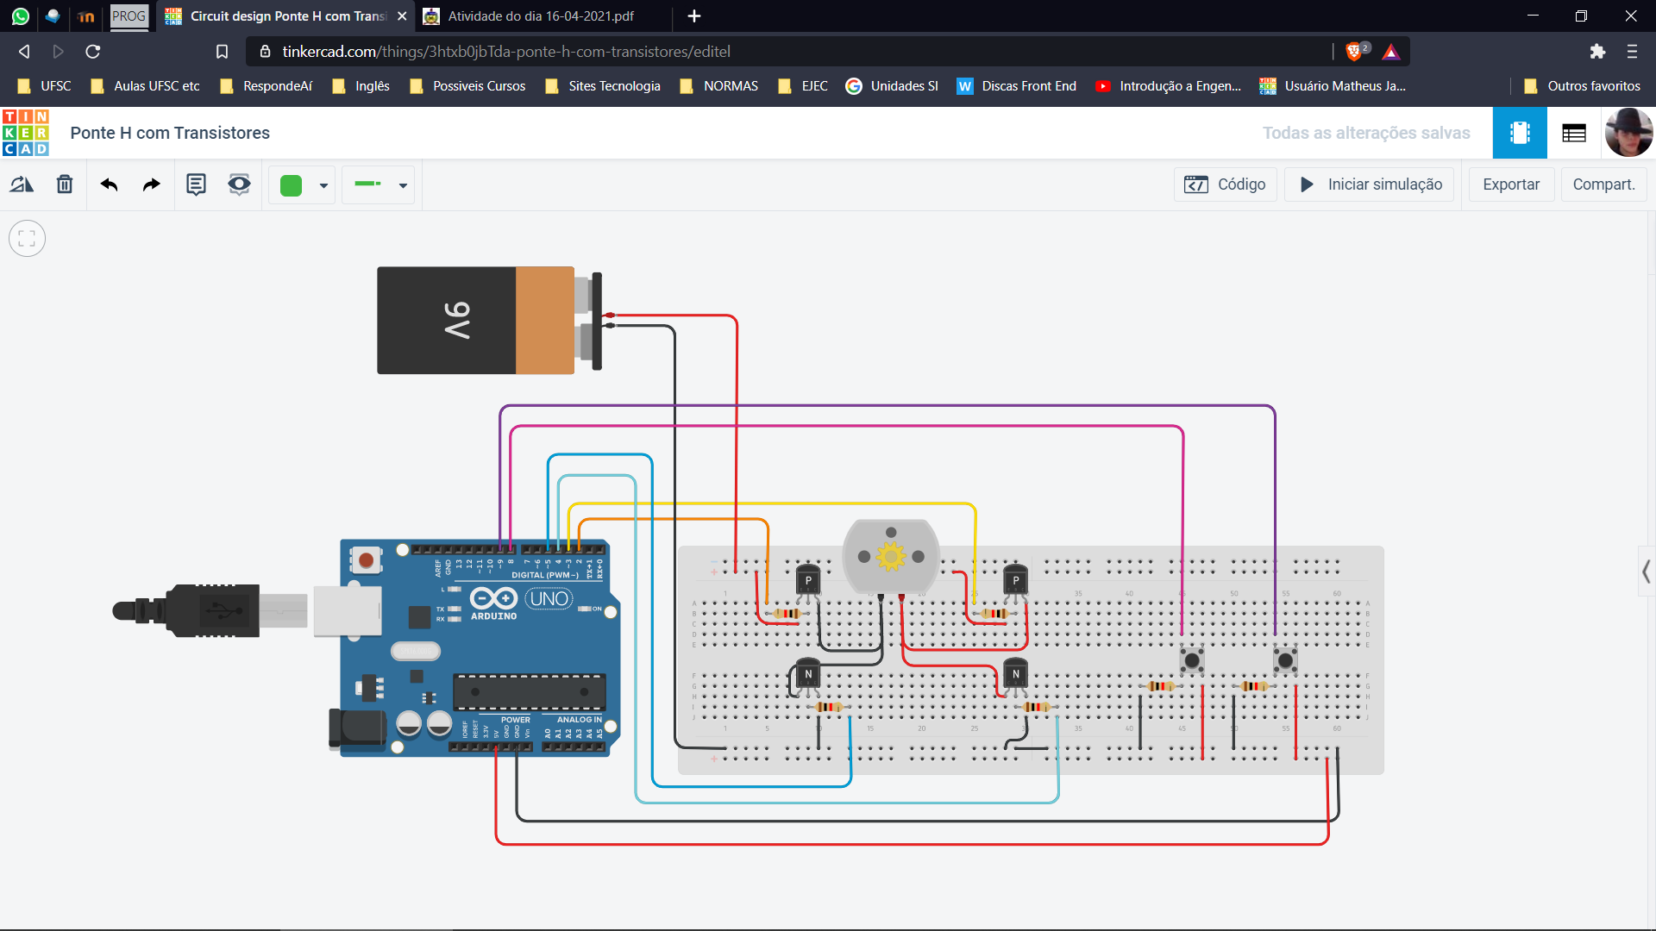Fonte: Próprio Autor.

- O circuito pode ser encontrado no link:
https://www.tinkercad.com/things/3htxb0jbTda

2. Simulação do circuito no TinkerCAD

A simulação no circuito (Figura 2 e 3) foi rápida e atingiu os resultados esperados.
Figura 2: Circuito com botão 1 pressionado, motor girando no sentido horário.
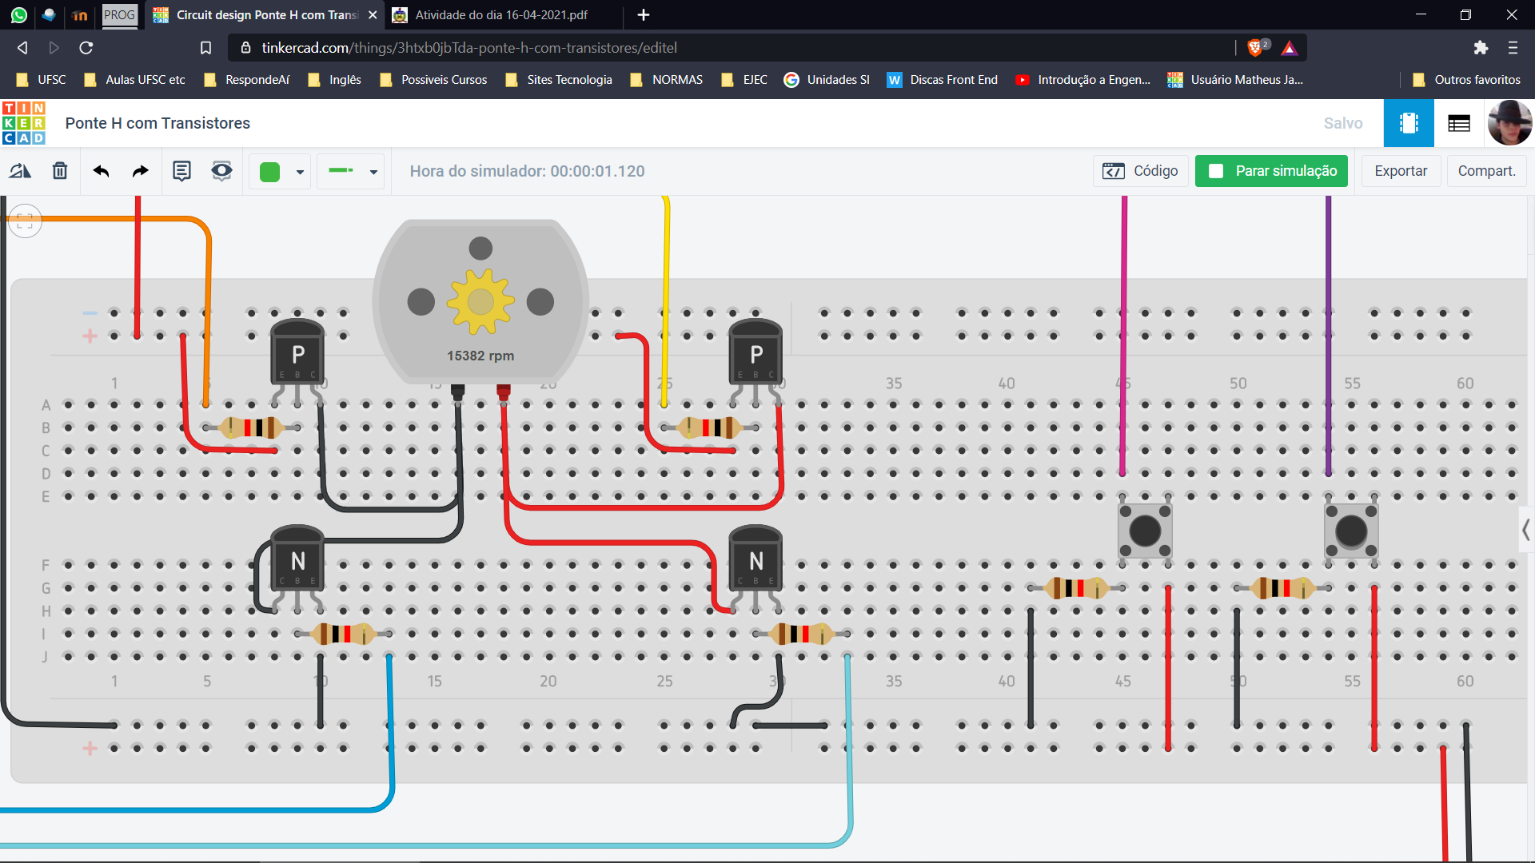Fonte: Próprio Autor.

Figura 3: Circuito com botão 2 pressionado, motor girando no sentido anti-horário.
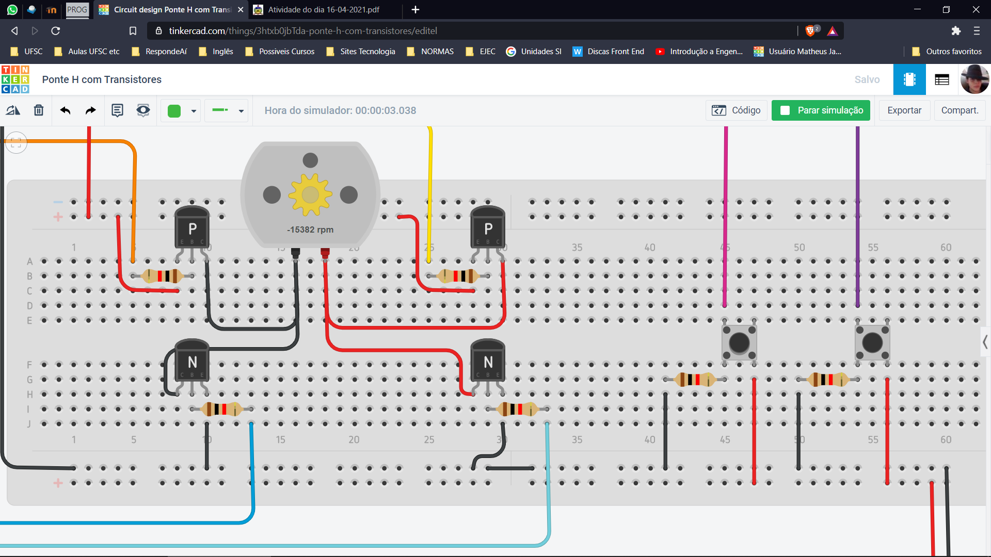Fonte: Próprio Autor.

3. Código fonte do circuito

// Ponte H com Transistores
#define M1_2 2
#define M2_3 3
#define M3_4 4
#define M4_5 5
#define BOTAO_1 8
#define BOTAO_2 9

void setup()
{
pinMode(M1_2, OUTPUT);
pinMode(M2_3, OUTPUT);
pinMode(M3_4, OUTPUT);
pinMode(M4_5, OUTPUT);
pinMode(BOTAO_1, INPUT);
pinMode(BOTAO_2, INPUT);
}

void loop()
{
// Quando os botões não forem pressionados o motor deve permanecer parado.
if((digitalRead(BOTAO_1) == LOW) && (digitalRead(BOTAO_2) == LOW))
{
digitalWrite(M1_2, HIGH);
digitalWrite(M2_3, HIGH);
digitalWrite(M3_4, LOW);
digitalWrite(M4_5, LOW);
}
// Quando o botão 1 for pressionado o motor deve girar no sentido horário.
else if(digitalRead(BOTAO_1) == HIGH)
{
digitalWrite(M1_2, HIGH);
digitalWrite(M2_3, LOW);
digitalWrite(M3_4, LOW);
digitalWrite(M4_5, HIGH);
}
// Quando o botão 2 for pressionado o motor deve girar no sentido anti- horário.
else if(digitalRead(BOTAO_2) == HIGH)
{
digitalWrite(M1_2, LOW);
digitalWrite(M2_3, HIGH);
digitalWrite(M3_4, HIGH);
digitalWrite(M4_5, LOW);
}
}

4. Resultados

Os resultados obtidos já eram esperados, houve um pouco de dificuldade quanto a lógica de interação entre os componentes, porém foi um ponto de fácil resolução.
Observou-se que a ponte H criada serve como um driver de seleção para que uma determinada instrução ocorra, podendo por meio deste, informar se o motor rotacionaria no sentido horário ou anti-horário. Essa ponte H foi contruida por meio de 2 transistores do tipo NPN que funcionam quando colocados em nivel alto e jumpeados ao GND e dois transistores do tipo PNP que funcionam quando colocados em nivel baixo e jumpeados ao VCC (da bateria) e, para que a corrente seja transmitida corretamente para o componente, nesse caso o motor, deve ser feita uma ligação cruzada entre os transistores, especificamente para esse caso.
Diferentemente do projeto criado pelo professor em aula síncrona, este é constituído pelo acréscimo de dois botões para designar o sentido de giro. Além disso houve diferenciação quanto ao código fonte, sendo acrescentado uma estrutura de seleção para os botões que passariam os comandos aos transistores.
Observou-se também que foram usados resistores de 1kOhm para que não houvesse possíveis danificações nos componentes, fora isso os resistores presentes com os transistores podem obter a função de controle de velocidade de rotação do motor.

